关于英文成绩单、两证办理
及审核流程公告
- 办理时间规定：
- 因我院工作事务繁忙，现对英文成绩单、两证审核业务办理时间统一规定为：每周周二和周四上午，其他时间段不办理此业务。
- 在办理此业务之前，请务必详细了解英文成绩单、毕业生两证（英文版）审核流程，准备好材料并将需审核材料发至“英文成绩单和毕业双证（英文版）审核群（QQ号：821482584，群二维码为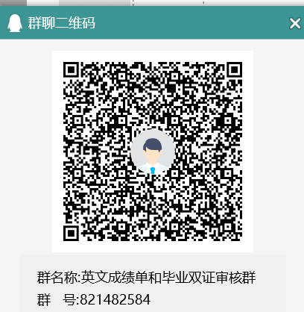）进行线上审核，审核通过，请在每周周二和周四上午来国际教育楼206，签字盖章。
- 在校生英文成绩单审核：
携带《中文成绩单（教务处盖章）》《英文成绩单》——→国际交流处审核英文件（在背面签署“内容与中文原件一致”，并签字盖章）——→教务处在英文件正面盖章
- 毕业生英文成绩单审核：
携带《中文成绩单（档案馆盖章）》《英文成绩单》——→国际交流处审核英文件（在背面签署“内容与中文原件一致”，并签字盖章）——→档案馆在英文件正面盖章
- 毕业生两证审核
携带《毕业证》《学位证》中文原件和英文件——→国际交流处审核英文件（在背面签署“内容与中文原件一致”，并签字盖章）——→校办在英文件正面盖章

备注：英文成绩单和两证英文翻译件请到国际交流处网站下载固定模板。

